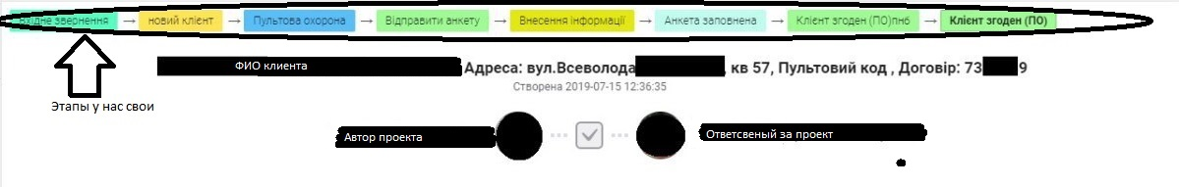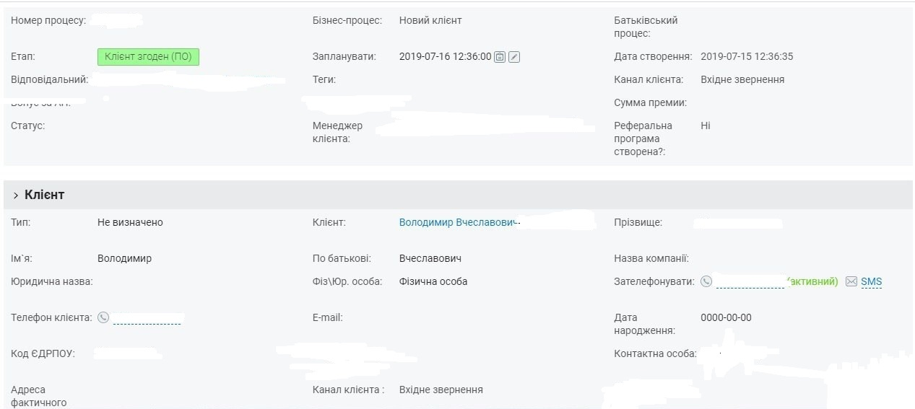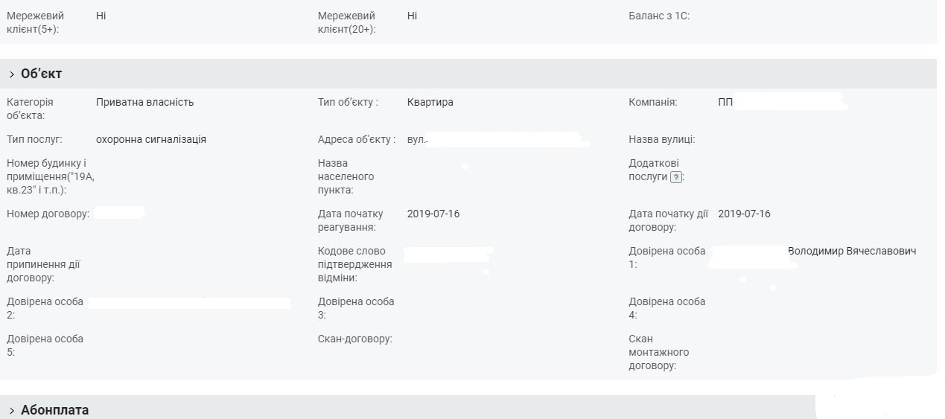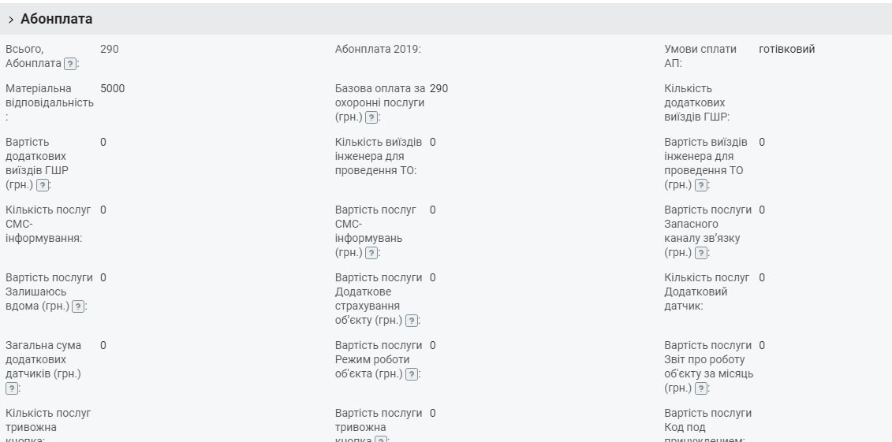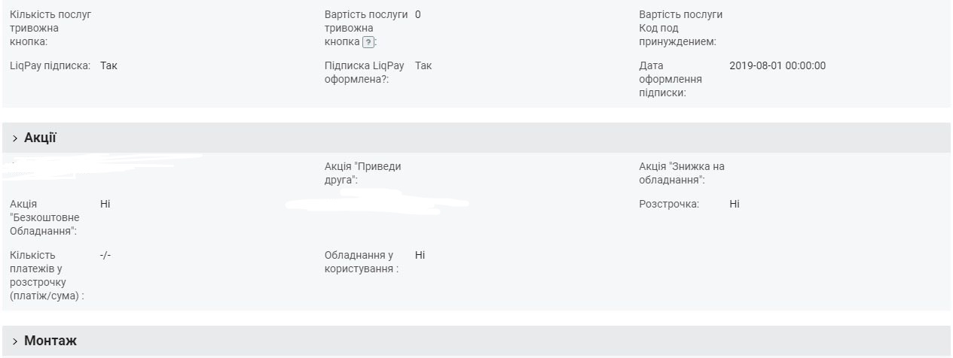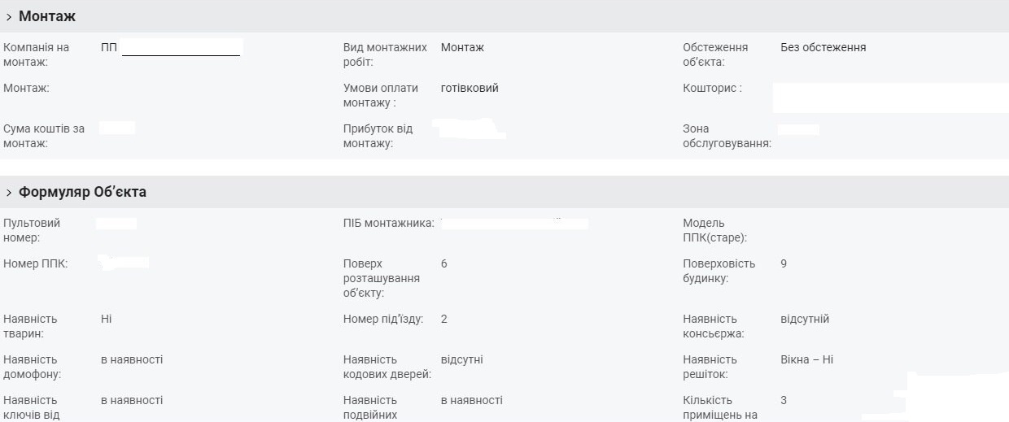

Категория объекта : приватна властність , державна властність , комунальна властність

Тип об’єкта: квартира, офіс, частний будинок, склад, ресоран, купава, комерційне приміщення

Тип послуг: охоронна сигналізація, пожежна сигналізація , кнопка тривожного сигналу,

Компанія : Товариство з обмеженою відповідальністю «ВІТЯЗЬ-КБ», Товариство з обмеженою відповідальністю «СЛУЖБА БЕЗПЕКИ АНТИТЕРОР», Товариство з обмеженою відповідальністю «Ерідан-К», Товариство з обмеженою відповідальністю "КСБ "Витязь", ФОП Кондратенко Олексій Володимирович, ФОП Гамарник Руслан Іванович, ФОП Добровольський Павло Михайлович, ФОП Ясменко Олександр Миколайович.

Умовы сплаты: готівковий, безнал с ндс (20%), безнал без НДС, безнал (на карту ФОП).